Ponedeljek, 15. 11. 2021
MAT | Utrjevanje. V šoli bomo zapisovali račune v zvezek.  Doma lahko rešijo račune na listu.  Vaja dela mojstra, mojster pa vajo.  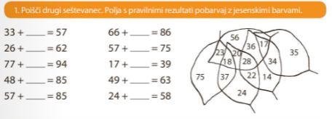  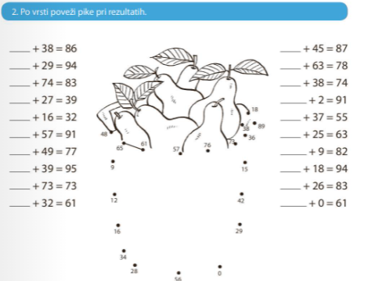  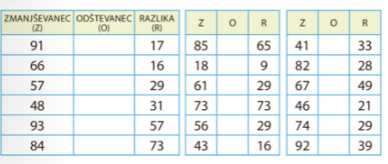
SLJ | Nina bo dobila psička – DZ 43/1, 2,3  Povedi pri 2. nalogi bomo s pisanimi črkami prepisali v zvezek.  Poudarek na veliki začetnici: Novak..  Vadi branje.
SPO | Ponavljanje, utrjevanje, urejanje zvezka SPO
GUM | Spoznajmo trobila – DZ 13, dežela LILIBI: kviz  Utrjevanje pesmic.

